南京市高淳区人民政府教育督导室文件

高政教督﹝2021﹞6号

关于下发《高淳区中小学、幼儿园督导督查
工作方案（2020～2021学年度第二学期）》的通知

各中小学、幼儿园：
为进一步加强教育督导工作，保障教育法律、法规和国家教育方针、政策贯彻执行，落实上级部门的工作部署，规范中小学、幼儿园办学行为，不断提高教育质量，促进教育公平，推进我区教育治理体系和治理能力建设，依据南京市人民政府教育督导室《2021年全市中小学校责任督学挂牌督导主题安排》，特制订《高淳区中小学、幼儿园督导督查工作方案（2020～2021学年度第二学期）》。
现将工作方案下发给你们，请各校安排专人提前做好迎查准备。

附件：高淳区中小学、幼儿园督导督查工作方案（2020～2021学年度第二学期）
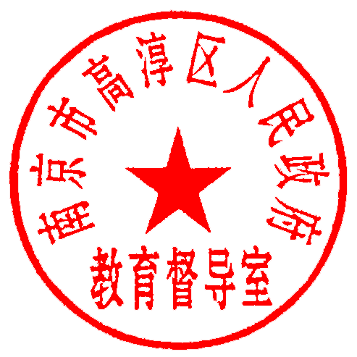

南京市高淳区人民政府教育督导室
2021年3月2日

附件：
高淳区中小学、幼儿园责任督学挂牌督导督查工作方案
（2020～2021学年度第二学期）
时间 | 督导督查内容 | 督导督查方式及要点
2021年2月 | 督导督查项目：全区中小学、幼儿园开学工作。  督导督查内容：  以教育局关于开学工作检查的相关规定为准。 | 1.听取汇报：校长（园长）汇报学校开学工作开展情况。  2.查阅资料：查阅学校开学工作相关的资料台账。  3.现场督查：（1）巡视校园，实地查看学校各项开学工作的落实情况；（2）观课，了解学校课务安排、教师课堂教学等情况；（3）查看学校“大课间”活动开展情况。  4.师生访谈：了解学校开学收费、课程开设、假期网课、安全管理等方面的情况。
2021年3月 | 督导督查项目：学生课业负担情况。  督导督查内容：教辅、作业、考试、排名、睡眠时间、学生手机入校园管理等情况，关注学生身心健康发展情况。 | 1.听取汇报：校长汇报本校学生课业负担情况。  2.查阅资料：（1）学校关于减轻学生课业负担的相关制度；（2）学校关于学生手机入校园的相关管理制度；（3）学校关注学生身心健康发展的相关资料台账。  3.现场督查：巡视班级，察看学生的教辅使用、作业、考试排名等情况。  4.问卷访谈：采用问卷调查、随机访谈的方式，多方位了解学生的课业负担情况、身心健康发展情况。
2021年4月 | 督导督查项目：学生体质健康与相关数据核查。  督导督查内容：  1.学校体质健康监测工作；  2.阳光体育一小时落实情况；  3.核查学前教育普及普惠与义务教育优质均衡发展相关数据 | 1.查阅资料：（1）查阅学校体质健康监测数据上报情况；（2）学前教育普及普惠相关数据；（3）义务教育优质均衡发展相关数据。  2.实地查看：实地查看学校“大课间”活动、体育课、课外活动开展等情况。
2021年5月 | 督导督查项目：校务管理和制度执行情况。  督导督查内容：学校民主管理、“三重一大”校务公开、家校共育、“三风”建设等情况。 | 1.查阅资料：查阅学校民主管理、“三重一大”校务公开、家校共育、“三风”建设等相关制度及执行情况。  2.现场督查：巡视校园，实地查看学校“校务公开栏”公示内容；学校醒目位置“三风”上墙情况。  3.问卷访谈：采用问卷调查、随机访谈的方式，多方位了解学校民主管理、校务公开、家校共育及师德师风建设情况。
2021年6月 | 督导督查项目：校园及周边安全情况；学生交通安全情况。  督导督查内容：  1.校园周边环境、门岗、食堂、食品、饮水、校车、危化品、消防、宿舍安全与预防校园欺凌情况；  2.全市中小学幼儿园智慧安防建设三年行动推进情况。 | 1.听取汇报：校长（园长）汇报本校校园及周边安全情况；学生交通安全情况。  2.查阅资料：（1）学校安全工作相关资料；（2）学生交通安全相关材料；（3）预防校园欺凌相关材料。  3.现场督查：查看校园周边环境、门岗、食堂、食品、饮水、校车、危化品、消防、宿舍等管理情况；查看学生课间表现；查看学校智慧安防建设情况。  4.学生访谈：了解学校德育活动的开展情况。
2021年7～8月 | 督导督查项目：学校规范招生、均衡分班工作；秋季开学准备。  督导督查内容：  1.中小学、幼儿园招生工作；  2.义务教育阶段学校均衡分班工作。  3.中小学、幼儿园秋季开学准备工作。 | 1.听取汇报：校长（园长）汇报本校（园）规范招生、均衡分班、暑假其他工作及秋季开学准备工作开展情况。  2.查阅资料：（1）学校起始年级新生名册；（2）义务教育阶段学校均衡分班方案及均衡分班相关材料。  3.现场督查：（1）暑假安全管理情况；（2）现场监督义务教育阶段学校均衡分班工作。

